***VISITAS 8, 9 y 10***

***CARTILLA N° 8-B***

**LAVADO DE MANOS CON AGUA A CHORRO**

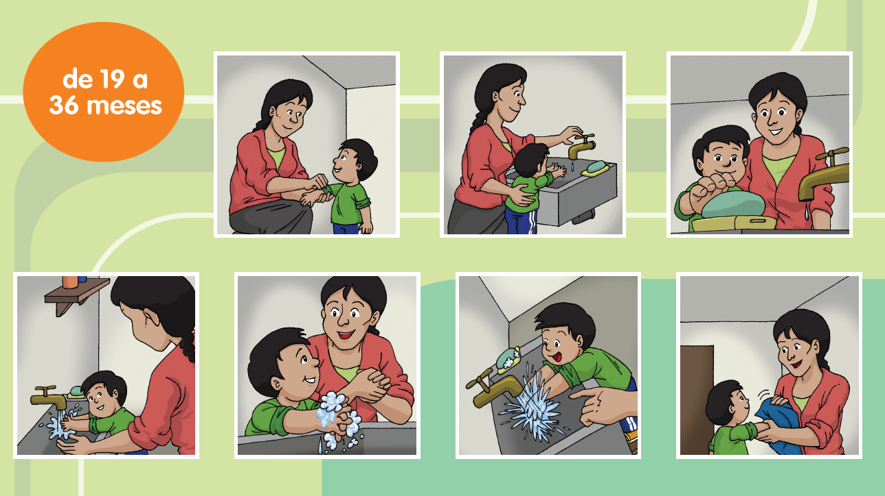

**Tema: Lavado de manos del niño y niña (19 a 36 meses de edad)**

**Espacio y materiales**

Espacio de higiene en el hogar, caño o envase de agua a chorro, jabón, toalla limpia o similar para secado de manos.

**Verificación del espacio y materiales a utilizar.**

* Pregunta a la mamá si está todo listo para iniciar el momento de vida en familia, acompáñala al espacio y constata los materiales necesarios para desarrollar la actividad propuesta.

**Reconociendo saberes previos**

* Conversa con la mamá/papá u otro cuidador principal a partir de las siguientes preguntas:

¿Cómo realizas el lavado de manos con tu hijo?, ¿Cómo se siente tu hijo cuando le lavas las manos?, ¿Tu niño participa en el lavado de manos?, ¿Por qué es importante que tu hijo/a se lave las manos?

**Actividad de cuidado propuesta.**

**Si el niño/a tiene entre 19 a 36 meses:**

* Invita a la mamá a lavarse las manos teniendo en cuenta los siete (7) pasos para el lavado de manos del bebé. Debes asegurarte que cumpla con los 7 pasos.

1.-Indica a la mamá que debe explicar al niño que se lavará las manos.

2.- Si el niño utiliza chompa o casaca, pide a la mamá, que lo ayude a remangarse hasta el codo para evitar que se moje las mangas, y mientras lo hace le describa lo que están haciendo.

3.- Dile a la mamá que invite al niño a abrir el caño del lavadero o balde y a mojarse las manos con el agua a chorro.

4.- Dile a la mamá que indique al niño que agarre el jabón para mojarlo y jabonarse bien los dedos, palma y dorso de la mano y la muñeca. Luego que le diga que se enjuague con agua a chorro y lo coloque el jabón en la jabonera.

5.- Pide a la mamá que el indique al niño para que se sobe las manos hasta que salga abundante espuma y luego se sobe entre los dedos, la palma de la mano y termine en la muñeca.

6.- Dile a la mamá que le pida al niño que coloque sus manos en el agua a chorro para enjuagarse hasta eliminar la espuma,

7.- Recuerda a la mamá que mire a los ojos del niño mientras se seca las manos con suaves toques.

**Mensaje para compartir con la mamá**

Cuando lavas las manos a tu hijo o hija háblale y déjale que participe